PROJETO DE LEI Nº 124/2021

Dispõe sobre a divulgação pública e ampla das informações relativas aos valores das transferências feitas pelos governos federal e estadual e suas aplicações pela Prefeitura do Município de Sorocaba no combate ao novo coronavírus (sars-cov-2).

A Câmara Municipal de Sorocaba decreta:

Art. 1º. Torna-se obrigatória a divulgação pública e ampla das informações relativas aos valores das transferências feitas pelo Governo Federal e suas aplicações pelo Poder Executivo Municipal no combate à COVID-19 na Cidade de Sorocaba.

Parágrafo único. Os valores referidos no art. 1º tratam-se daqueles que venham ser ou tenham sido transferidos pelo Governo Federal especificamente em razão do estado de calamidade pública causado pela COVID-19.

Art. 2º. As informações mencionadas no art. 1º desta lei deverão ser publicizadas na página da Prefeitura da Cidade de Sorocaba, na Internet; em seu Diário Oficial e enviadas à Câmara Municipal, com posterior e imediata publicação em seu Diário Oficial.

Parágrafo único. As informações mencionadas no caput deverão prezar pela concisão, clareza e, na medida do possível, simplificação, para acesso amplo do povo do Município.

Art. 3º. Os valores das transferências realizadas pelo Governo Estadual e suas aplicações pelo Poder Executivo Municipal no combate à COVID-19, deverão ser publicizados dos moldes das disposições anteriores.

Art. 4º. As despesas com a execução da presente Lei correrão por conta de verba orçamentária própria.

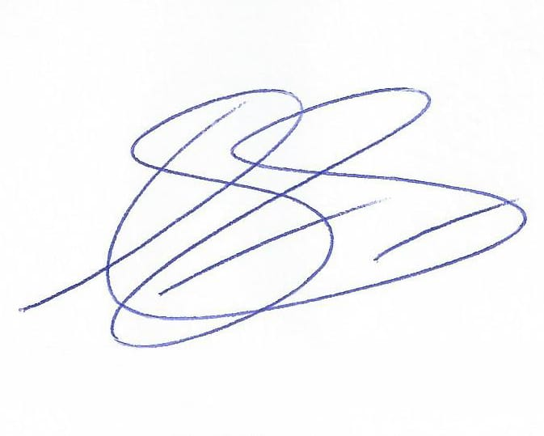
Art. 5º. Esta Lei entra em vigor na data de sua publicação.

Sala das Sessões, 29 de março de 2021

DYLAN ROBERTO VIANA DANTAS
VEREADOR

Justificativa:

CONSIDERANDO o princípio da publicidade, que norteia a atuação da administração pública brasileira no sentido de fazer transparente e acessível ao público e às autoridades as informações pertinentes;

CONSIDERANDO o princípio da participação, que também norteia o direito administrativo brasileiro no sentido de dar ao povo interferir de certa forma nas atividades do poder público, mormente saber o que este faz ou deixa de fazer;

CONSIDERANDO a campanha de desinformação promovida pela mídia em relação à ocorrência de transferência do Governo Federal para municípios, em ajuda a estes em período de COVID-19;

Proponho o presente projeto de lei, solicitando aos nobres colegas que votem favoravelmente a ele, buscando-se sempre uma administração pública transparente e condizente com a verdade.

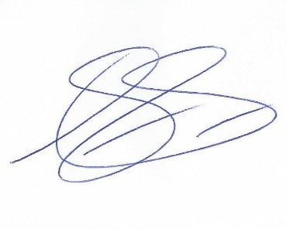
Sala das Sessões, 29 de março de 2021

DYLAN ROBERTO VIANA DANTAS
VEREADOR

